Nombre: _______________________________________
1er Grado Juego
de Mesa de Lectura y Escritura para el verano
Direcciones: Durante el verano, por favor complete las actividades de lectura/escritura.
Lea en sus pijamas. | Escriba sobre su parte favorita del libro | Lea un libro con una linterna | Lea un libro sobre animales | Lea dos veces en un día
Escribe sobre su animal favorito | Escuche un libro | Escriba sobre algo que ha hecho este verano | Lea un libro de no ficción y comparta dos detalles que aprendió | Léale a un miembro de su familia
Que un adulto le lea un libro | Lea y dibuje sobre elementos de un libro | Lea un libro chistoso | Haga un cuento de su mente y escriba sobre eso | Escriba una carta algún amigo o miembro de su casa
Lea su libro favorito | Lea un libro afuera en un día soleado | Escriba sobre su película favorita | Escriba sobre algo chistoso que le paso | Lea un libro de ficción y cuente sobre los personajes principales a un adulto
Léale a un amigo | Lea por 20 minutos | Escriba sobre algo que ha acontecido | Como una merienda mientras lee | Escriba sobre su familia

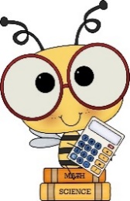
Nombre: _______________________________________
1er Grado Juego
de Mesa de Matemáticas y Salud para el verano
Direcciones: Durante el verano, por favor complete las actividades de matemáticas/salud.
Pise duro mientras cuenta hasta 120 | Practique una posición yoga mientras cuenta | Practique los factores de (añadir) por 10 minutos | Haga un rutina de ejercicio para subir su ritmo cardiaco | Coma una fruta rica
Practique uno más y uno menos | Limpie su cuarto | Baile y cuente hasta 120 | Cuente por dos | Juegue afuera por 20 minutos
Cuente por diez | Escriba los números del cero hasta 120 | Comparta maneras diferentes para hacer diez con un amigo | Practique los factores de (restar) por 10 minutos | Juegue un juego de matemáticas en la computadora
Vaya con un familiar o amigo a caminar por la naturaleza | Busque por figuras geométricas en la naturaleza o el cielo | Cuente por cinco | Haga su cama cuando se levante | Describa un plato nutritivo para almorzar
Vaya a la piscina o la playa | Cuente cuantos vegetales Ud. come en un día | Escriba un cuento de matemáticas y resuélvalo | Cuente cuantos pasos Ud. puede tomar hacia atrás | Haga una Carrera con su amigo o familiar

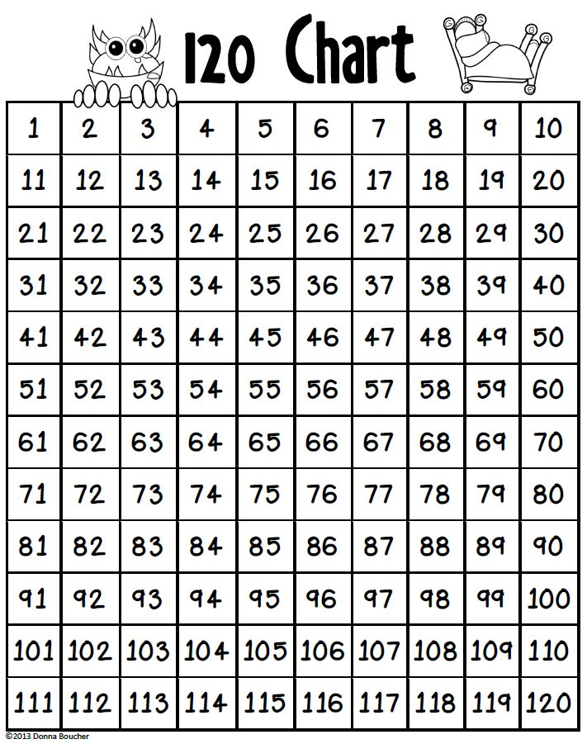
Name: _________________________________________ Date: ______________________
________________________________________________________________________________________________________________________
Name: _________________________________________ Date: ______________________
________________________________________________________________________________________________________________________
Name: _________________________________________ Date: ______________________
________________________________________________________________________________________________________________________
Name: _________________________________________ Date: ______________________
________________________________________________________________________________________________________________________
Name: _________________________________________ Date: ______________________
________________________________________________________________________________________________________________________
Name: _________________________________________ Date: ______________________
________________________________________________________________________________________________________________________
Name: _________________________________________ Date: ______________________
________________________________________________________________________________________________________________________
Name: _________________________________________ Date: ______________________
________________________________________________________________________________________________________________________
Name: _________________________________________ Date: ______________________
________________________________________________________________________________________________________________________

